# Формирование фонематического слуха у детей подготовительной группы, как одно из главных направлений подготовки детей к школе.

Ясный выговор слова,

чтобы каждый из звуков был слышен,

и чуткое ухо в различении звуков –

вот главные основания обучения грамоте.

К. Д. Ушинский.

### Уважаемые родители!

Скоро для наших детей прозвучит первый звонок. Мы хотим, чтобы школьное обучение для них стало интересным, увлекательным. Но, важно помнить, что у детей, которые пришли в первый класс, одновременно возникает много новых проблем: необходимость устанавливать контакты с новыми взрослыми, налаживать взаимоотношения в школьном коллективе, каждый день выполнять домашнее задание и др.

Но наибольшие трудности возникают при обучении чтению и письму.

Не всем детям под силу справиться с настоящим валом проблем уже в самом начале школьного обучения.

Как помочь ребенку избежать сложностей в адаптации к школьной жизни? Одним из путей решения проблемы является уменьшения нагрузки первоклассника: предварительное обучение ребенка чтению.

И не надо следовать досужим советам не компетентных людей: «Вот пойдет ребенок в школу, там и научат его читать».

Если мы хотим, чтобы ребенок усвоил письменную речь /чтение и письмо/ быстро и легко, а также избежал многих ошибок, следует обучить его звуковому анализу и синтезу. Проще говоря, это умение ребенка представить, что речь состоит из предложений, предложения из слов, слова из слогов, слоги из звуков, звуки в слове расположены в определенной последовательности. Навык чтения формируется у ребенка только после овладения слиянием звуков в слоги, слова. По мнению известного психолога Д. Б. Эльконина, «чтение – есть воссоздание звуковой формы слова по его графической /буквенной/ модели». К. Д. Ушинский отмечал, что сознательно читать и писать может только тот, кто понял звуко-слоговое строение слова. **Для этого у ребенка должен быть хорошо развит фонематический слух.**

*Фонематический слух – это способность человека слышать отдельные звуки в слове.*

Особенно трудно приходится детям с речевыми нарушениями. Дети, которые не произносят некоторые звуки, либо, заменяют звуки на другие, не способны освоить грамотное письмо. Как ребенок слышит, так он и пишет. Такие дети особенно нуждаются в занятиях с взрослыми по развитию фонематического слуха.

Известно, что ведущим видом деятельности на протяжении всего дошкольного возраста является игра. Именно через нее легко и доступно усваиваются необходимые знания и умения.

Вам предлагается ряд дидактических игр, цель которых научить ребенка выделять звуки в словах, определять их последовательность в слове, помогут научить читать.

Мы предлагаем вашему вниманию также фотографии детей нашей группы. Они наглядно показывают, как при помощи различных игр мы способствуем формированию фонематического слуха детей, готовим их к обучению грамоте.

**Игра «Цепочка слов»**

Взрослый предлагает составлять цепочки из слов: называет первое слово, ребенок придумывает слово со звука, которое услышал в конце названного слова.

Например: лу**к** – **к**ра**н** - **н**ог**а…** и т. д

**Цель игры: Учить детей слышать и называть звуки в начале, конце слова.**

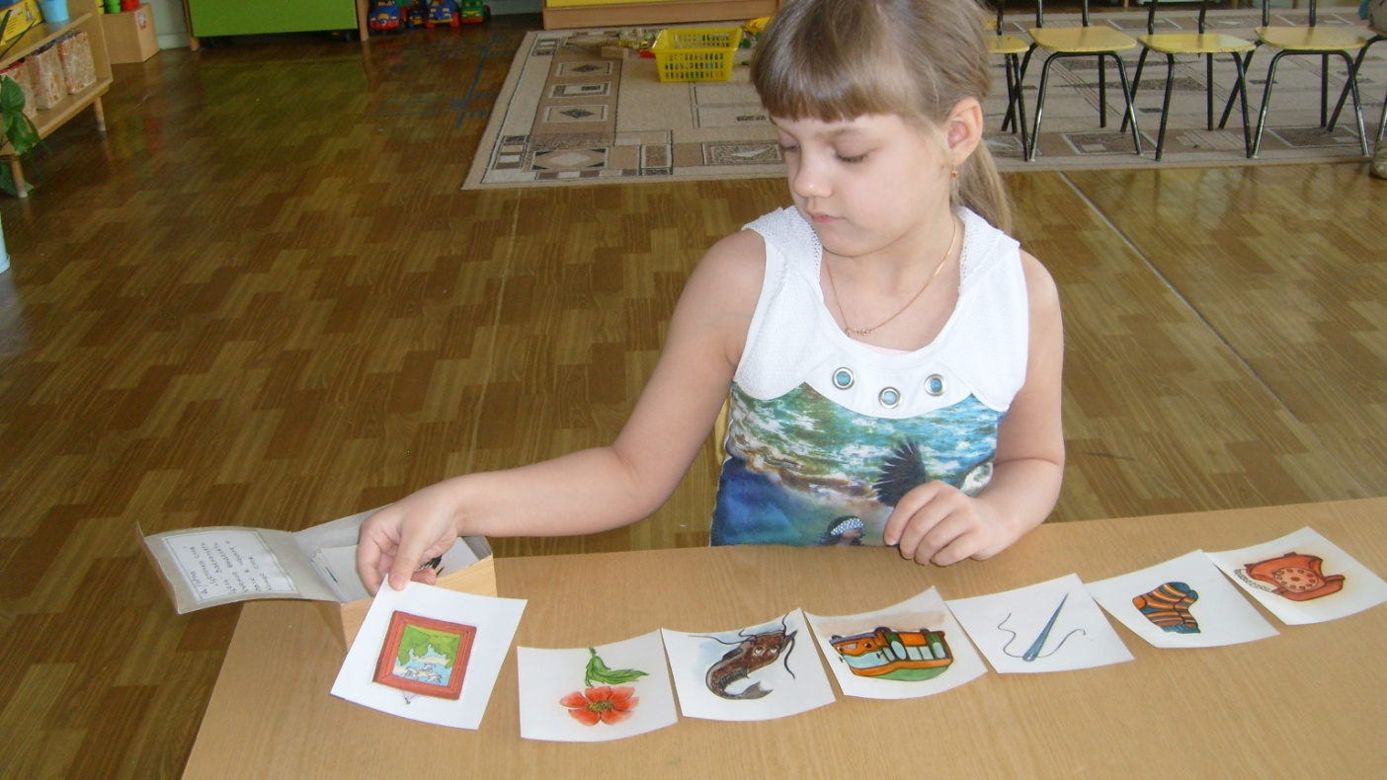

**Цепочка слов в картинках. Лера выкладывает цепочку: телефон, носки, иголка….**

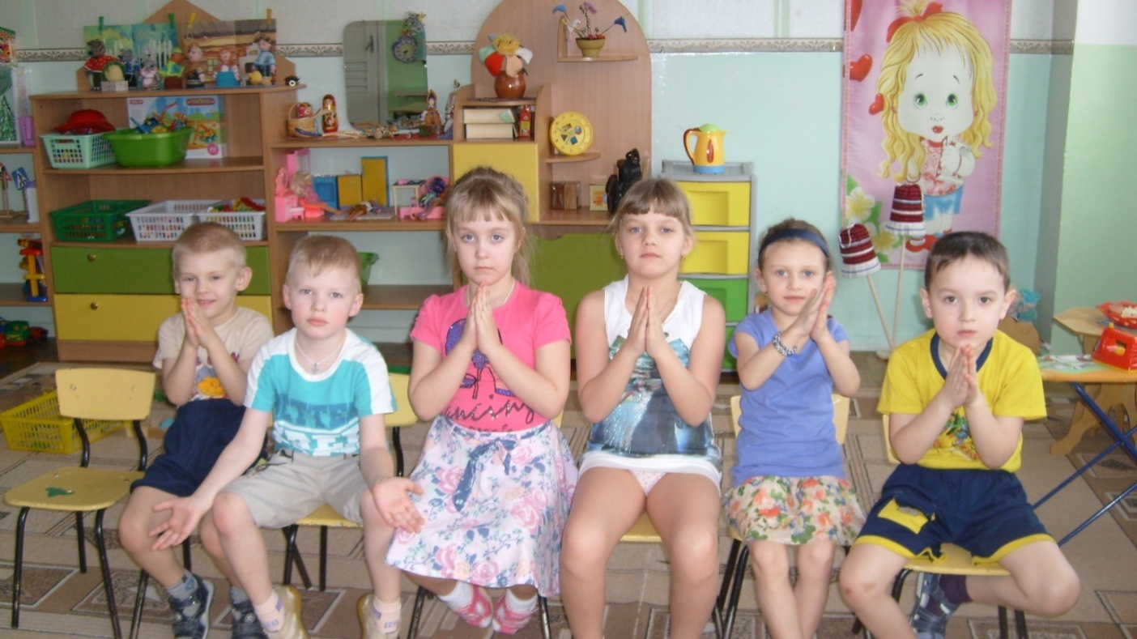

**Игра «Поймай звук…».**

**Дети /Саша, Ваня, Соня, Лера, Полина, Матвей/ хлопают в ладоши тогда, когда слышат заданный звук.**

**Игра «Магазин посуды»**

Взрослый говорит, что построили новый магазин, но туда еще не завезли посуду. Надо помочь это сделать, но в названии посуды должен быть звук /называете любой звук/.

Например: «С» /кастрюля, сотейник, сковорода…/

Варианты игры: «Магазин игрушек», «Магазин одежды», «Подарки»….

**Цель игры: Учить детей подбирать слова с определенным звуком.**

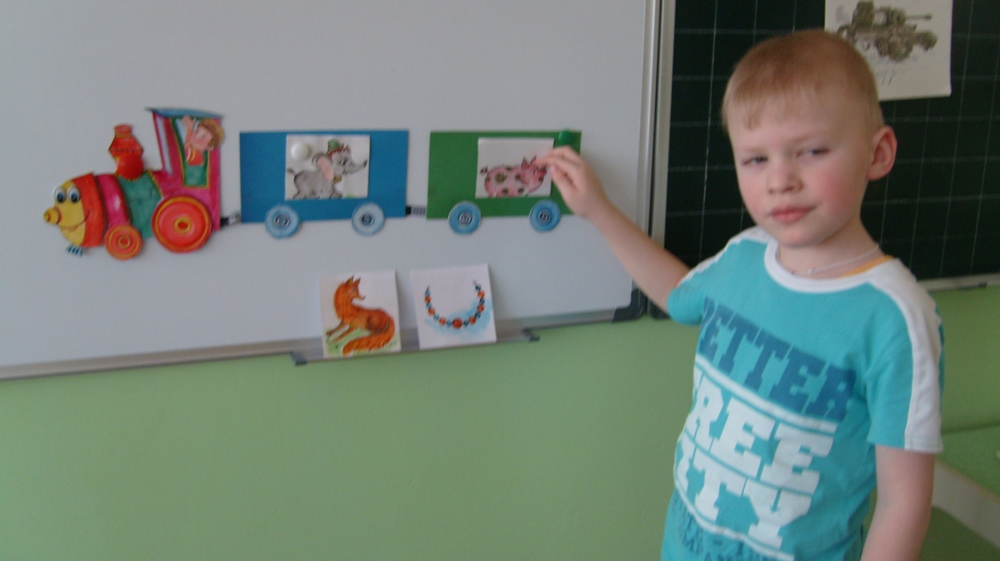

**Игра «Паровозик» учит детей различать мягкие и твердые звуки: в синем вагончике Ваня решил прокатить слона /твердый звук «С»/, а в зеленом - поросенка /мягкий звук «Сь»/.**

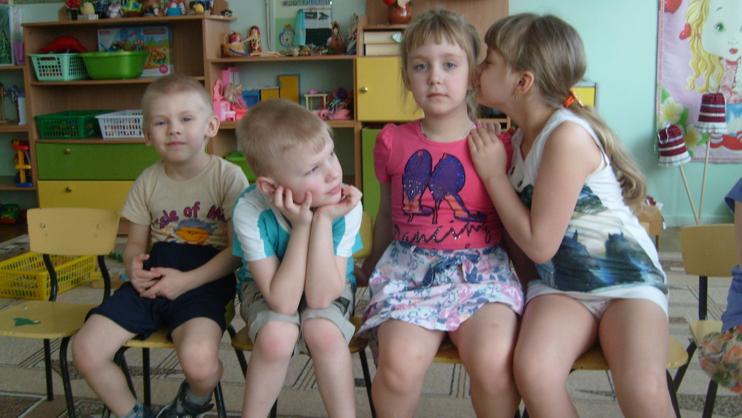

**Игра «Глухие телефоны». Слова, произнесенные ребенком шепотом, способствуют усиленной работе артикуляционного аппарата. /Саша, Ваня, Соня, Лера/.**

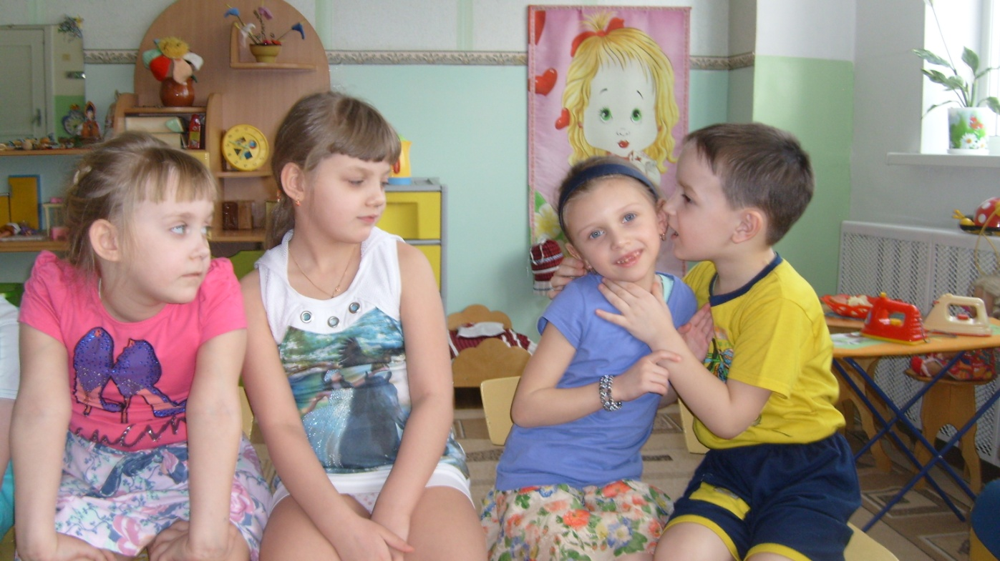

**К тому же эта игра такая забавная… /Соня, Лера, Полина, Матвей/.**

**Игра «Рифмы»**

Взрослый произносит любое слово, а ребенок придумывает схожие по звучанию слова, объясняет, какие одинаковые звуки он слышит в этих словах. Взрослый и ребенок могут в игре меняться ролями.

Например: снежинка – пушинка, рукавица – водица…

**Цель игры: развивать речевое внимание ребенка, умение слышать звуки в словах.**

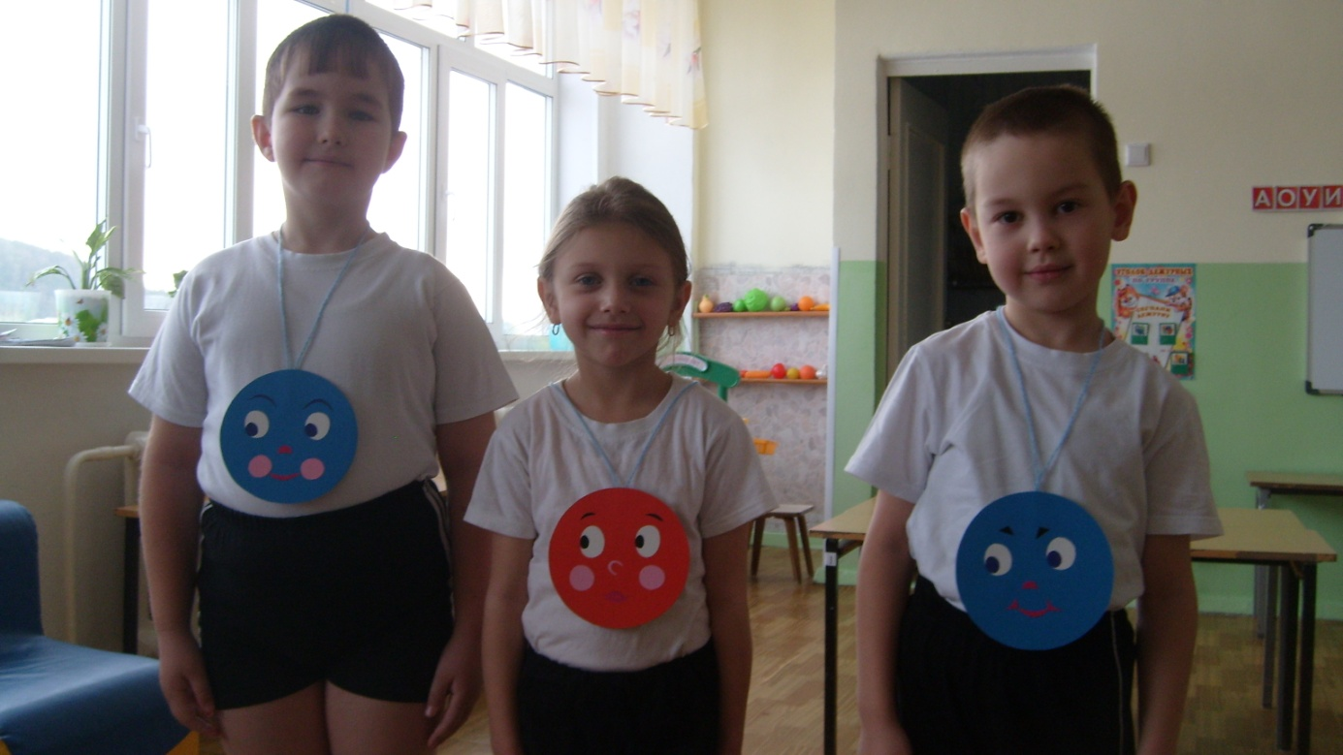

**Играем в «Живые звуки».**

**Вот так из «звуковых сигналов» мы/ Захар, Полина, Андрей/ составили слово «мак». При помощи таких звуковых сигналов можно составить любое слово.**

**Игра «Расколдуй словечко»**

Взрослый произносит ряд звуков, а ребенок проговаривает их, складывая их в слова, только тогда оно считается расколдованным.

Например: Н, О, С /нос/; К, О, Ш, К, А /кошка/….

Вариант игры: ребенок произносит по звукам слово, а вы стараетесь его «расколдовать».

**Цель: Учить детей слышать все звуки в слове.**

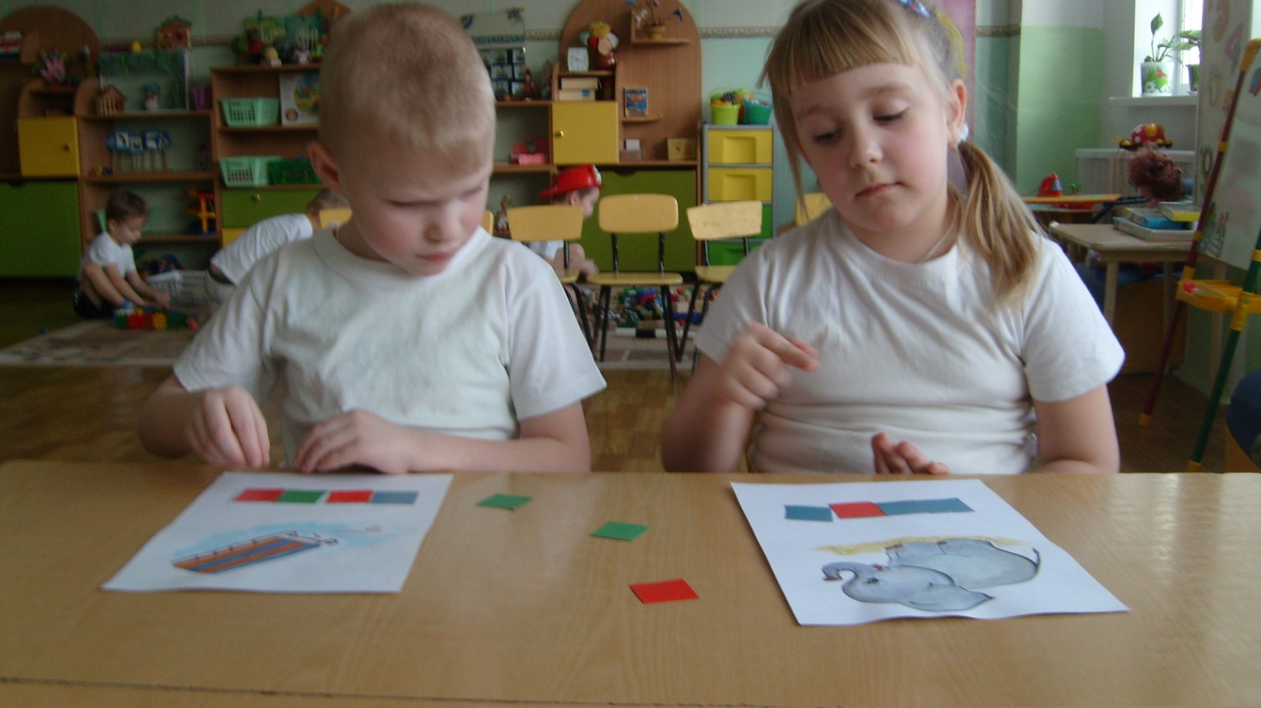

**Соня и Ваня проводят звуковой анализ слов «слон» и «сани».**

**Красные квадраты – гласные звуки, синие – согласные твердые,**

**зеленые – согласные мягкие.**

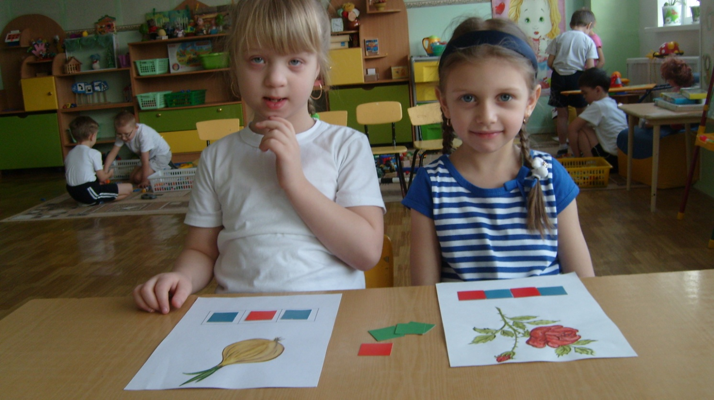

**Даша и Полина проанализировали по звукам слова «роза» и «лук».**

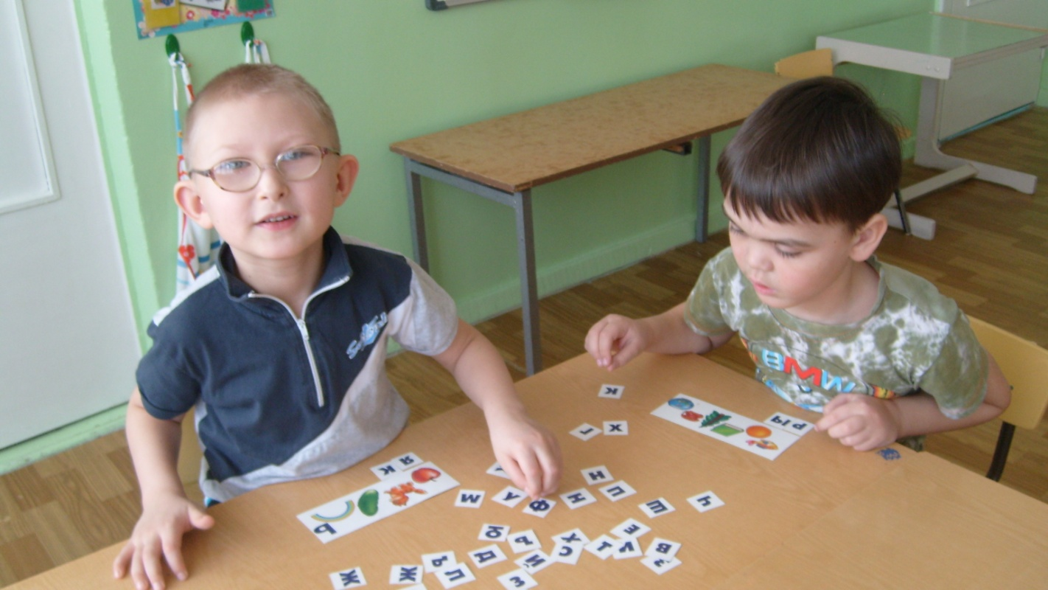

**Настольно-печатная игра «Прочитай слово по первым буквам». Илья и Захар выкладывают слова, определяя первые звуки в названиях предметов на карточках.**

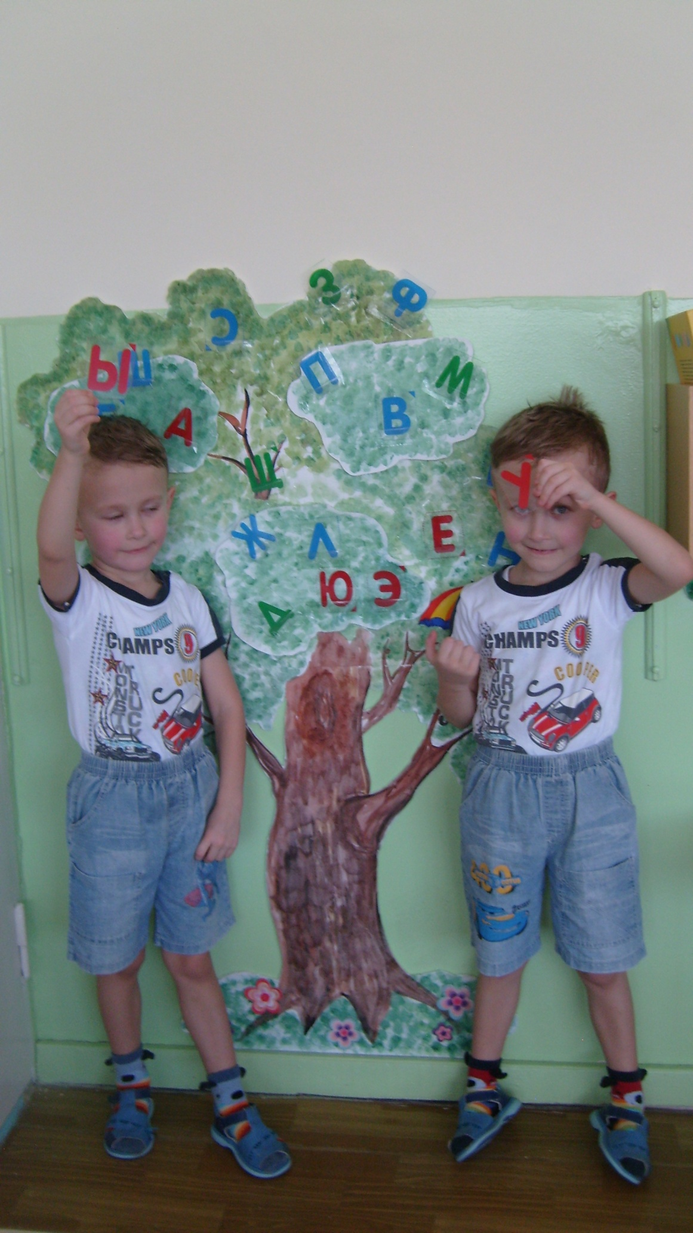

**Вадим и Владик знают все буквы, умеют читать. На «дереве знаний» можно выбрать буквы и составить любое слово!**